Comparaison entre les indices prenant en compte les marchandises présentes chaque année et les indices se basant sur l’étude des marchandises présentes d’une année sur l’autre

Méthode utilisée : Graphiques représentant l’indice de Fisher de prix des marchandises (évolution en prix) ; l’indice de Fisher de volume des marchandises (évolution en quantités) ; et l’indice de valeur, qui permet de mesurer l’évolution conjointe en volume et en prix (valeur = volume*prix).

Bayonne :
- Marchandises présentes chaque année :
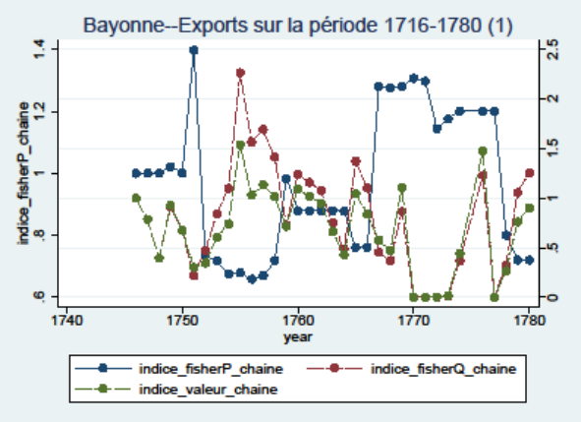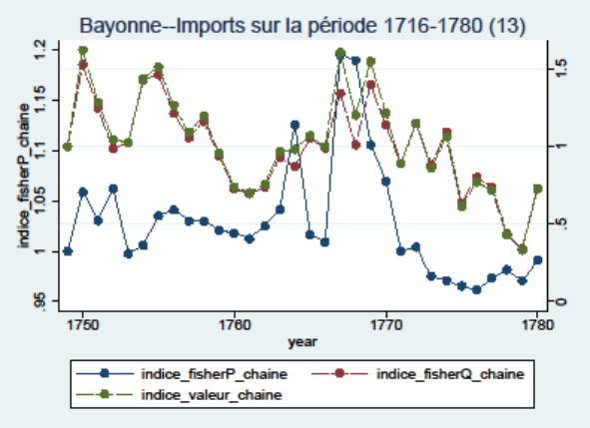
- Marchandises présentes d’une année sur l’autre :
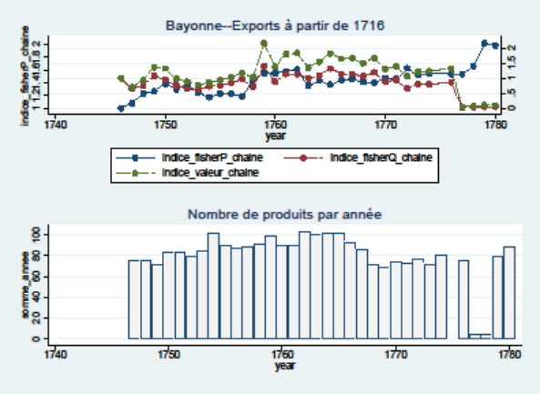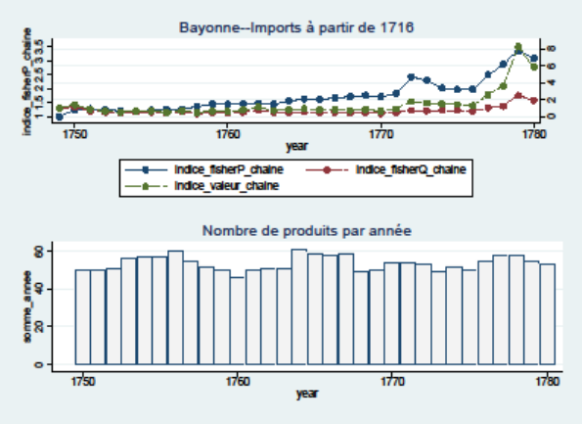
Bordeaux :
- Marchandises présentes chaque année :
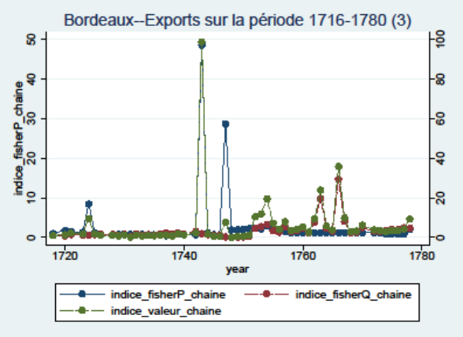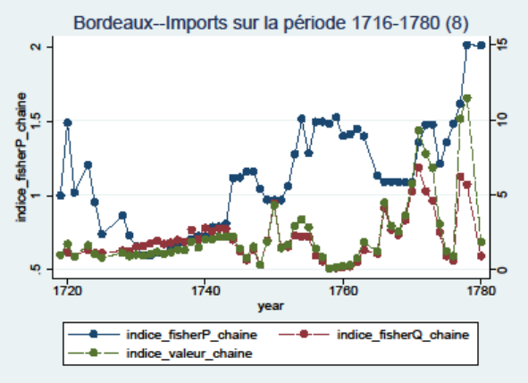

- Marchandises présentes d’une année sur l’autre :
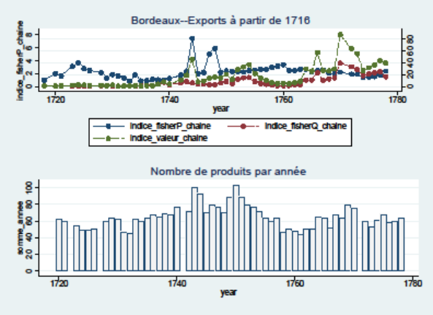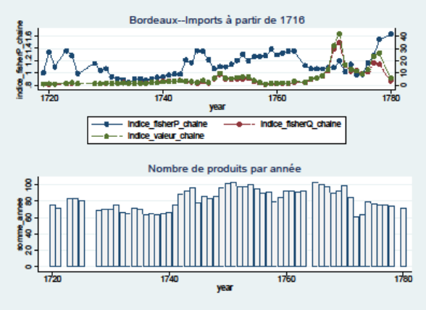
La Rochelle :
- Marchandises présentes chaque année :
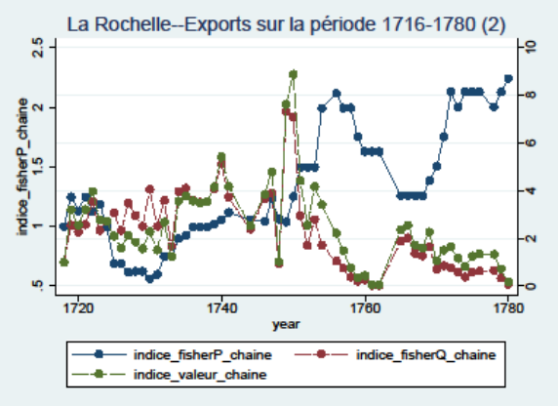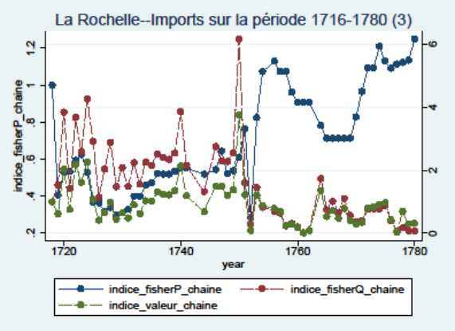
- Marchandises présentes d’une année sur l’autre :
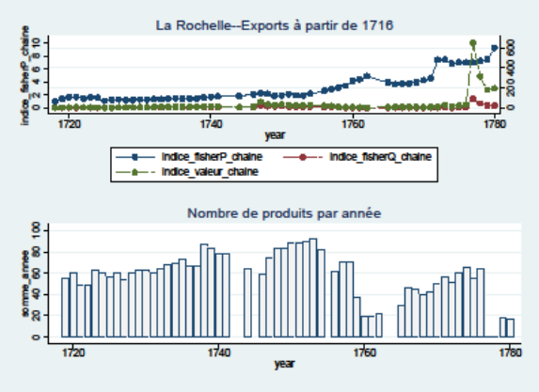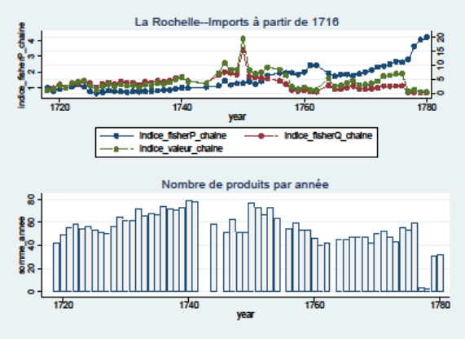
Marseille :
- Marchandises présentes chaque année :
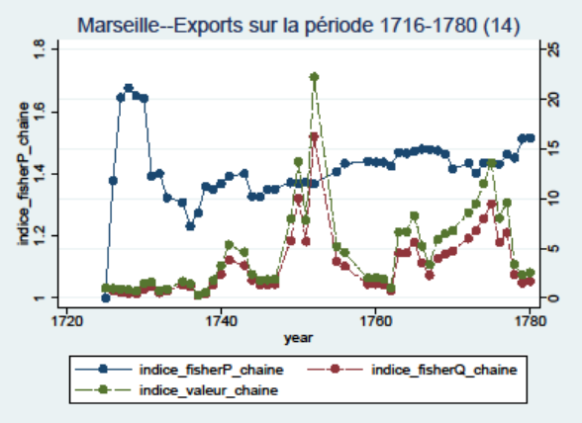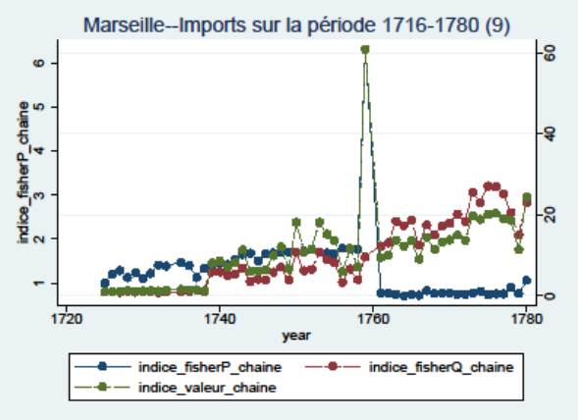
- Marchandises présentes d’une année sur l’autre :
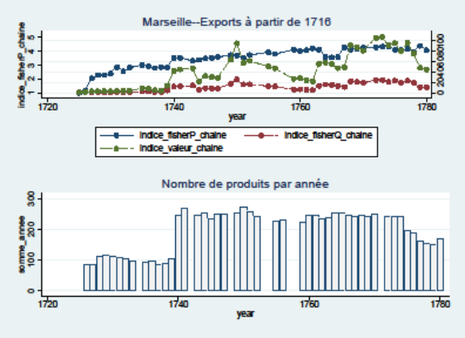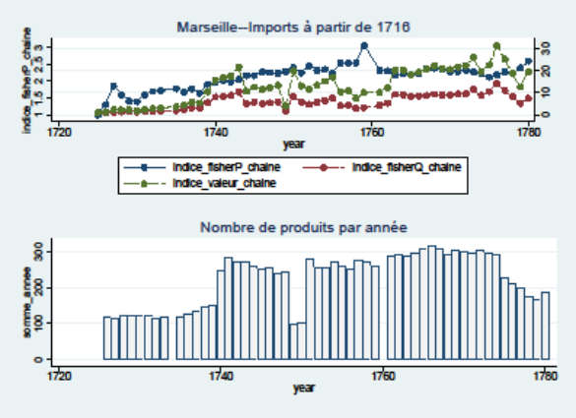
Nantes :
- Marchandises présentes chaque année :
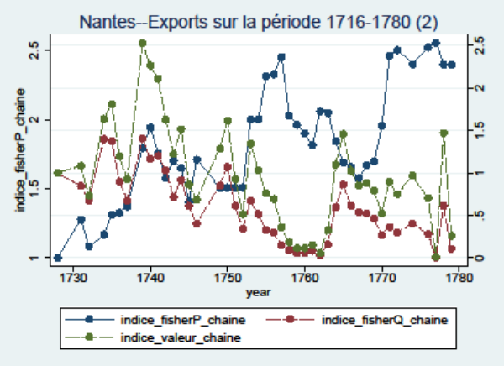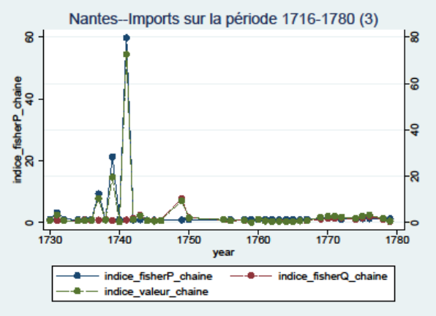
- Marchandises présentes d’une année sur l’autre :
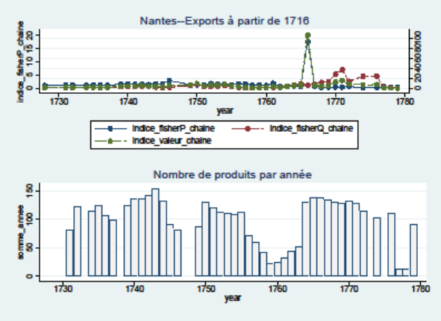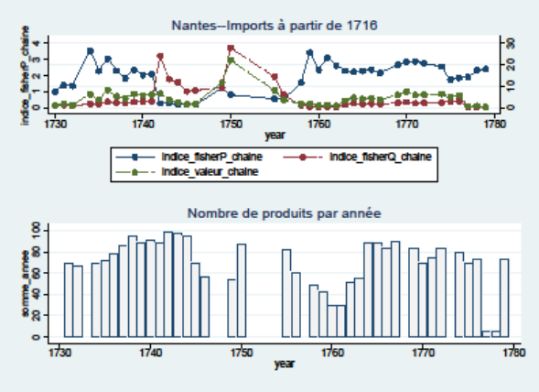

Etude des termes de l’échange
Remarque : les marchandises sont présentes d’une année sur l’autre.
Bayonne :
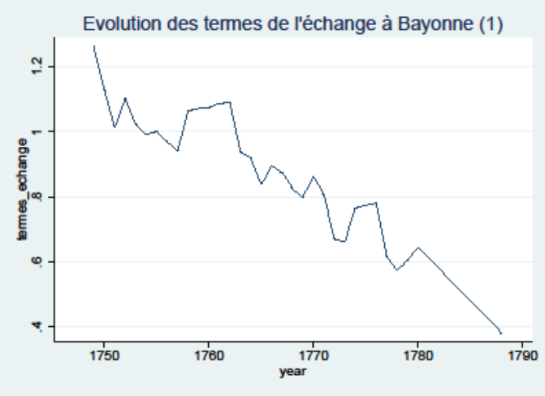
Bordeaux :
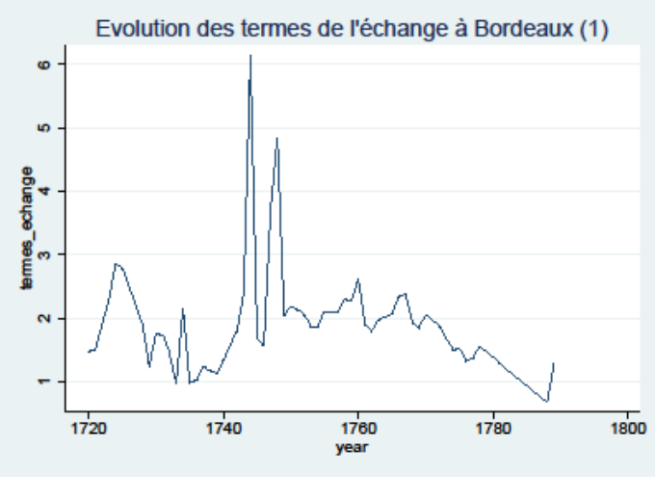
La Rochelle :
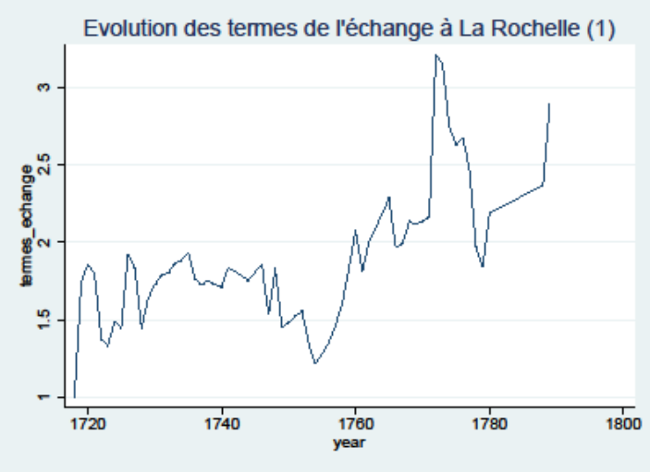
Marseille :
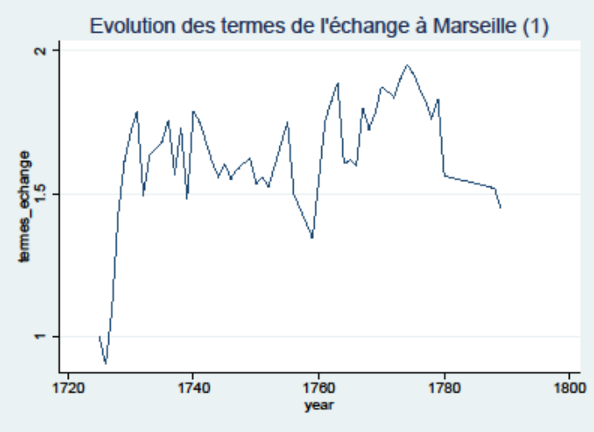
Nantes :
